Бионса
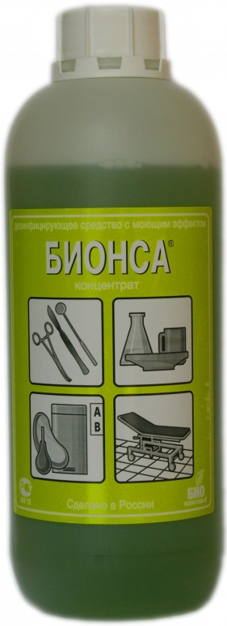

Моющее-дезинфицирующее средство для дезинфекции ИМН, в т.ч. совмещенной с ПСО, дезинфекции поверхностей, посуды, белья, резиновых ковриков, обуви, игрушек, мебели, систем мусороудаления, для борьбы с плесенью, используется в медучреждениях, предприятиях общественного питания и торговли, коммунально-бытового обслуживания, в т.ч. гостиницы, парикмахерские, массажные и косметические салоны, солярии, сауны, салоны красоты, учреждения культуры, образования и спорта.
Бионса – дезинфицирующее средство с моющим эффектом для дезинфекции и предстерилизационной очистки (концентрат), pH средства 3.6-4.0. Не требует фенолфталеиновой пробы. Срок годности: 5 лет в невскрытой упаковке изготовителя, рабочих растворов – 30 суток.
Состав: комплекс четвертичных аммониевых соединений не более 5 % совместно с комплексом органических кислот в качестве действующих веществ, а также катионные, неионогенные ПАВ и функциональные добавки.
Микробиология: обладает антимикробным действием в отношении грамотрицательных и грамположительных бактерий (включая микобактерии туберкулеза), вирусов (включая вирусы полиомиелита, парентеральных и энтеральных гепатитов, Коксаки, ЕСНО, ВИЧ-инфекции, птичьего гриппа Н5N1, свиного гриппа Н1N1 и др.), грибов рода Кандида, Трихофитон, Аспергиллюс, особо опасных инфекции (чума, холера, туляремия).
Потребительские свойства: Средство обладает хорошим моющим, чистящим и дезодорирующим действием, не фиксирует органические загрязнения, не вызывает коррозии инструментальных сталей, в том числе низколегированных, и сплавов. Хорошо отмывает и обезжиривает посуду, удаляет пятна на белье.
Средство предназначено для:
- дезинфекции, в том числе совмещенной с предстерилизационной очисткой изделий медицинского назначения (включая хирургические и стоматологические инструменты), из различных материалов - металлов, резин на основе натурального и силиконового каучука, пластмасс, стекла;
- дезинфекции, совмещенной с предстерилизационной очисткой механизированным способом хирургических и стоматологических инструментов, в том числе вращающихся, инструментов к эндоскопам в ультразвуковых установках, зарегистрированных в установленном порядке («Кристалл 5», УЗВ 10/150-ТН РЭЛТЕК» и др.);
- для дезинфекции отсасывающих систем стоматологических установок, слюноотсосов, плевательниц и других предметов;
- для дезинфекции стоматологических оттисков из альгинатных, силиконовых материалов, полиэфирной смолы а также зубопротезных заготовок из металлов, керамики, пластмасс и других материалов;
- предварительной и окончательной очистки эндоскопов и инструментов к ним перед дезинфекцией высокого уровня;
- дезинфекции съемных комплектующих деталей наркозно-дыхательной аппаратуры и анестезиологического оборудования; съемных комплектующих деталей аппаратов ингаляционного наркоза и искусственной вентиляции легких;
- обеззараживания крови и биологических выделений, а также поверхностей и посуды, загрязненных биологическими выделениями (кровь, мокрота, рвотные массы) в лечебно-профилактических учреждениях, диагностических и клинических лабораториях, на станциях и пунктах переливания и забора крови, на санитарном транспорте;
- для проведения генеральных уборок при инфекциях бактериальной (включая туберкулез), вирусной и грибковой (кандидозы и дерматофитии) этиологии;
- дезинфекции объектов на предприятиях общественного питания, продовольственной торговли, продовольственных рынках, в гостиницах, кинотеатрах, общежитиях, офисах, промышленных рынках, детских учреждениях, учреждениях социального обеспечения, производственно-складских комплексах, казармах, в пенитенциарных учреждениях, домах отдыха, санаториях, турбазах, казармах, общественных туалетах, в местах массового скопления людей и др.;
- для дезинфекции и мытья помещений, оборудования, инструментов в массажных и косметических салонах, физкультурно-оздоровительных учреждениях, банях, саунах, бассейнах, спорткомплексах, санпропускниках, и других учреждениях службы быта;
- дезинфекции, чистки, мойки и дезодорирования мусороуборочного оборудования, мусоровозов, мусорных баков и мусоросборников, мусоропроводов
Для контроля концентрации рабочих растворов имеются тест-полоски!

